Инструкция по работе в учебной среде Moodle для обучающихся и родителей.

Данный документ является краткой инструкцией по работе в учебной среде Moodle. С его помощью вы научитесь использовать ресурсы среды Moodle в процессе обучения, что позволит эффективно использовать ваше учебное время.

Что такое Moodle?
Moodle - это модульная объектно-ориентированная динамическая учебная среда, которая помогает организовать и обогатить процесс обучения. В данной среде создаются и распространяются электронные учебные материалы различных курсов.

Как зайти в систему.
Зайдите на сайт Кадетской школы города Мурманска http://kadet-murmansk.ru/.
Нажмите кнопку «Дистанционное обучение» (рис.1) далее нажмите на кнопку «Дистанционно обучение. Переход на платформу ДО» (рис.2)

Рис.1

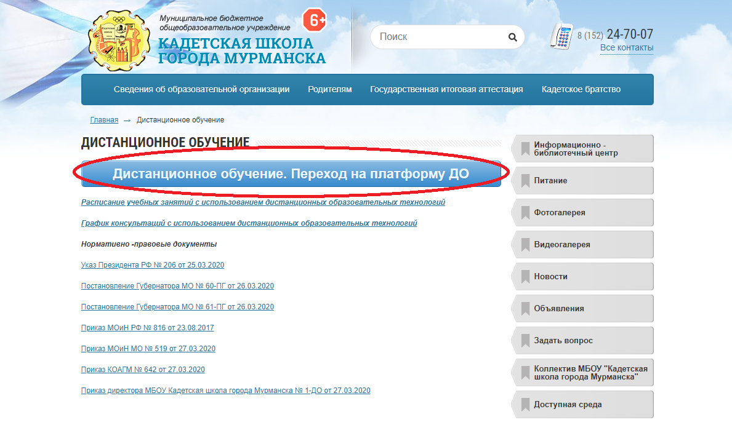
Рис. 2

Авторизация и настройка профиля пользователя
Первый шаг при работе в учебной среде Moodle – это авторизация. После авторизации Вы получите доступ к своим курсам и определенные права при работе с курсами, например, возможность участвовать в форумах, выполнять тесты и задания, писать рецензии, просматривать свои оценки.
Для авторизации нажмите на ссылку “Вход” в правом верхнем углу (рис.3). При этом система Вам предложит войти в Вашу учетную запись (рис.4). Введите Ваш логин и пароль.

Рис 3.

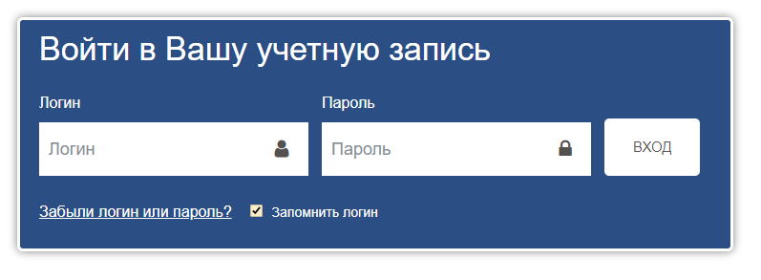

Рис 4.

После того, как Вы зарегистрировались, в правом верхнем углу должно появится Ваше имя (рис.5). Когда Вам будет нужно выйти из Moodle, нажмите на ссылку “Выход”. Если Вы работаете не за личным компьютером, убедитесь, что Вы вышли из системы перед тем, как выключить браузер, чтобы никто не мог воспользоваться Вашей учетной записью.

После авторизации в левом меню Вы увидите раздел «Мои курсы» (рис.5). Нажмите на название раздела «Мои курсы» - и в центральной колонке Вы увидите названия курсов, на которые Вы записаны. Перейти к необходимому курсу можно, нажав на его название. Чаще всего запись на курс осуществляет учителем.

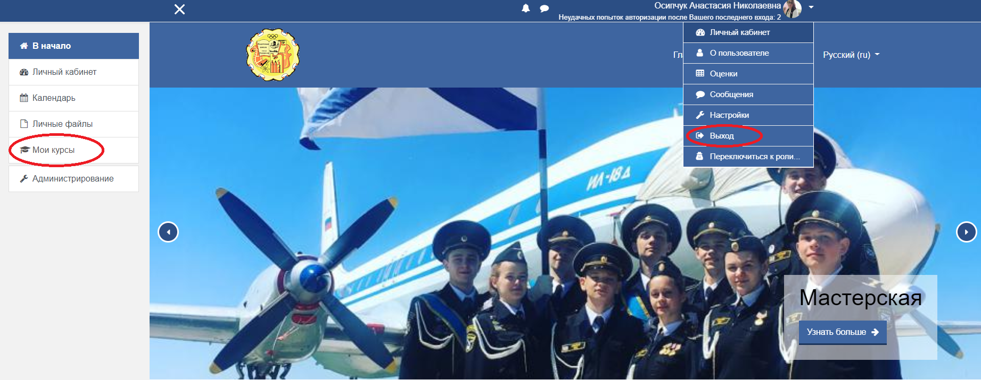

Рис. 5.

Структура учебной среды Moodle.

Учебная среда Moodle имеет блочную структуру. В центральной части размещается содержание курса (рис. 6). В левой колонке – блоки навигации и информационные блоки.
- верхней части находится строка навигации, в которой представлен полный путь к текущему элементу курса. С ее помощью Вы всегда можете вернуться на главную страницу курса, на список курсов данной категории, на весь список доступных Вам курсов.

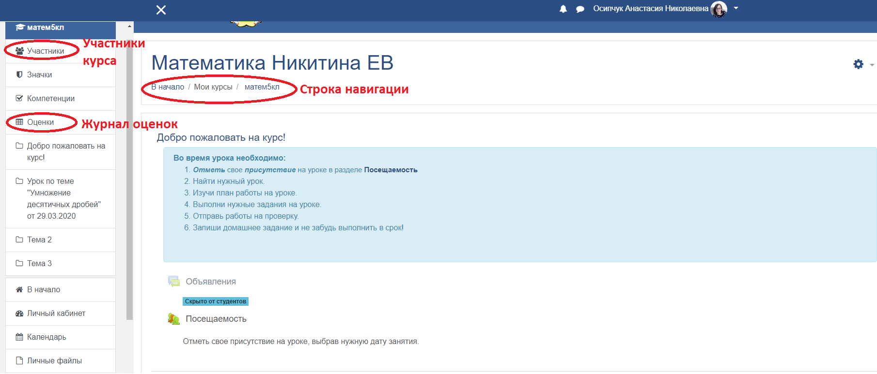

Рис. 6

Рассмотрим подробнее назначение блоков, размещающихся в левой колонке.
Участники – просмотр списка учеников данного курса и информации из их профилей.

Кнопка “Оценки”. Нажав на нее, Вы увидите Ваш журнал оценок (рис. 7).

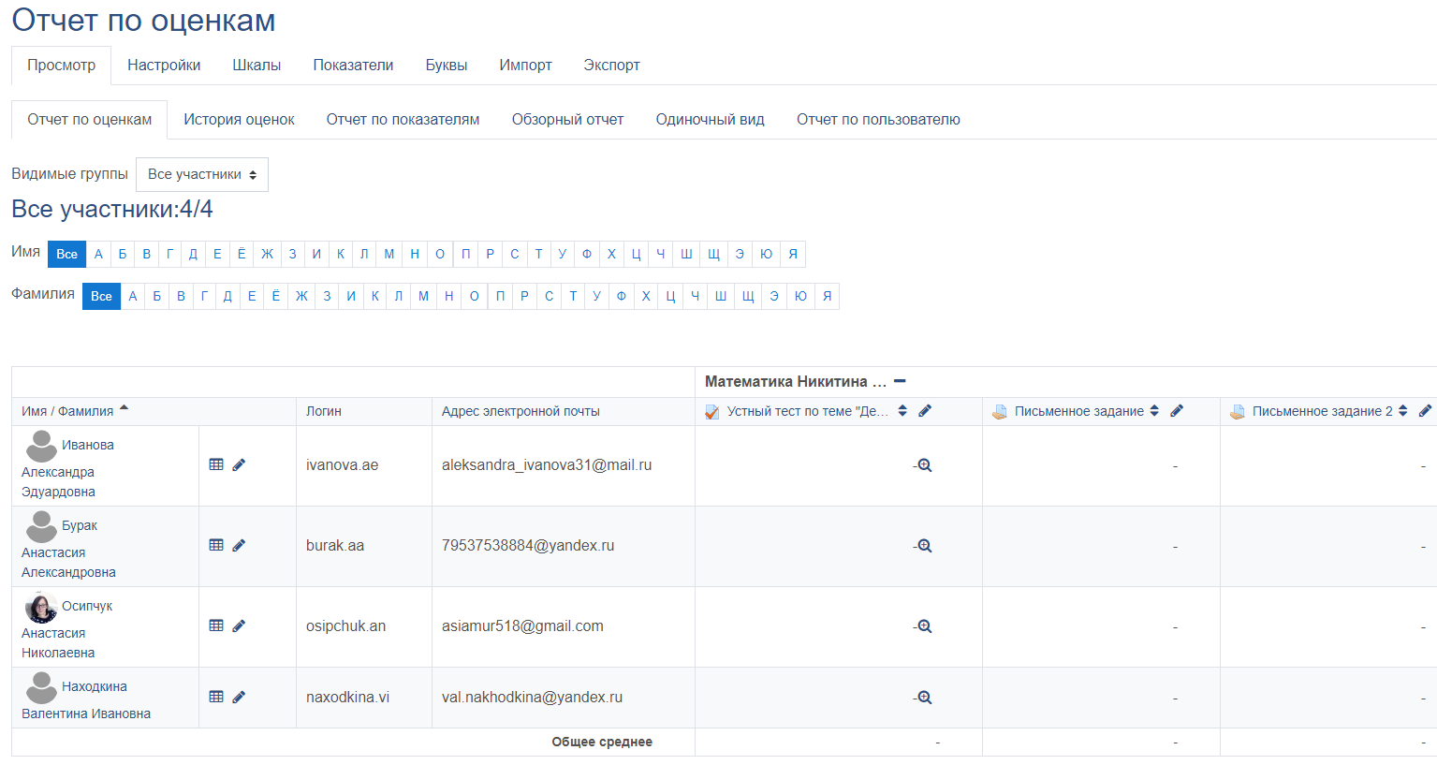

Рис. 7

Здесь Вы найдете список всех заданий курса, обозначение категории задания, колонку для оценок и колонку для отзыва (комментария) преподавателя на Ваше задание. Нажав на название любого из заданий, Вы перейдете к нему.

Работа с курсом в учебной среде Moodle.
Все курсы в системе открываются согласно расписанию. Ознакомившись с расписанием, ученик заходит в систему Moodle и выбирает нужную ему категорию курсов (рис.8) и тот курс, который указан у него в расписании. При работе с курсом обратите внимание на дату закрытия курса.

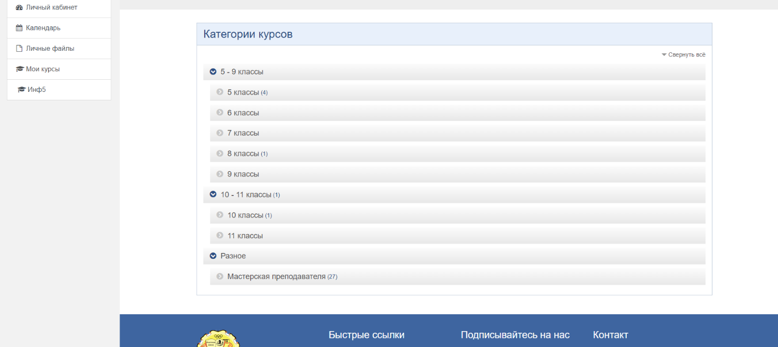

Рис.8

Открыв курс, ученик нажимает на блок Посещаемость (рис. 9) и ставит отметку о своем присутствии на курсе (рис.10, рис.11)

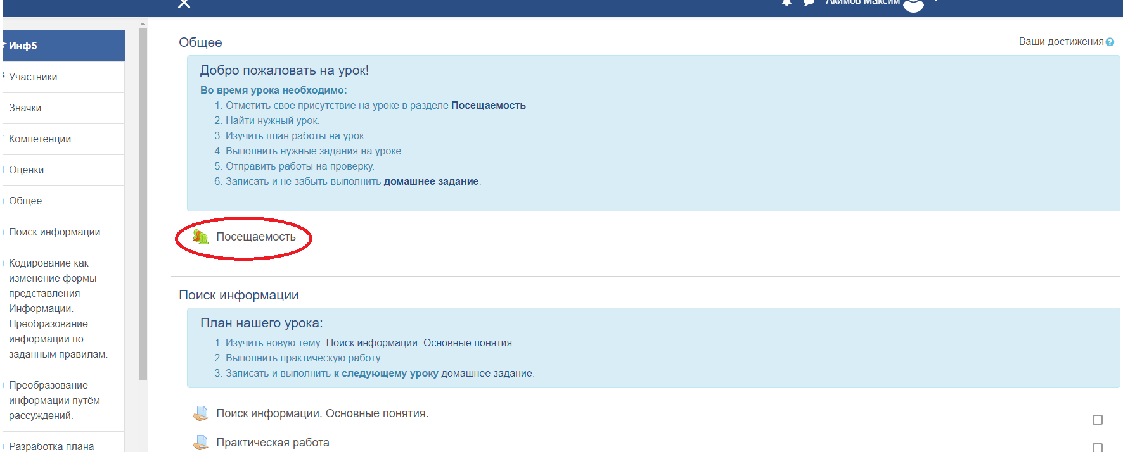

Рис.9

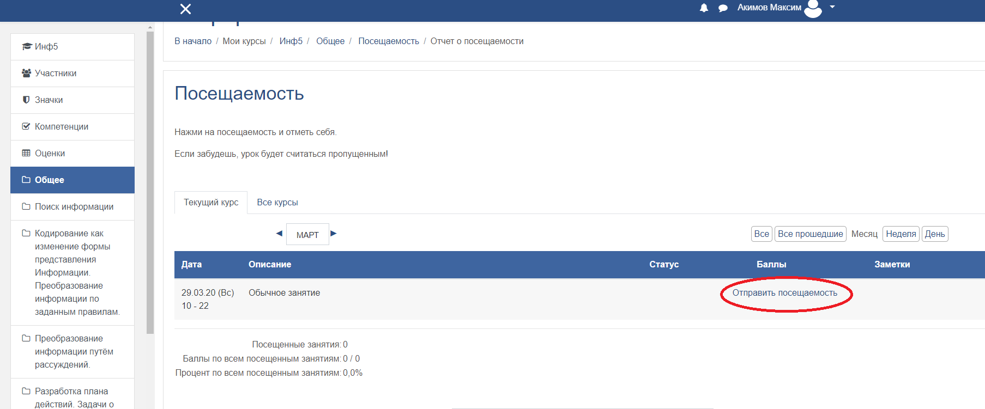

Рис.10

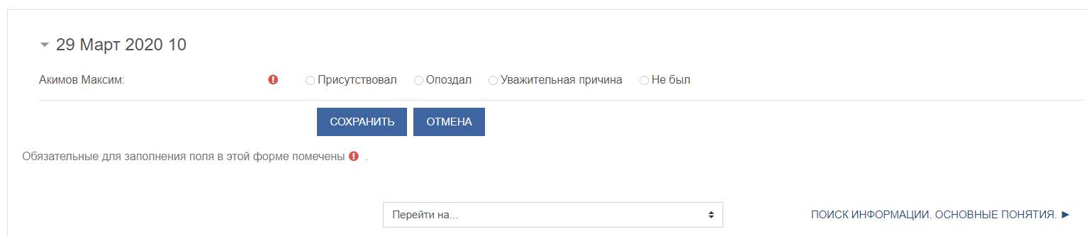

Рис.11

Отметив своё присутствие, ученик приступает к выполнению задания (рис. 12)

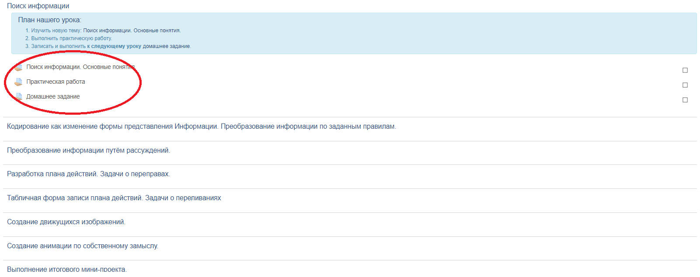

Рис.12

Выполнив задание, ученик должен добавить ответ на задание (рис.13), вписав его самостоятельно или прикрепив файл с заданием (рис.14,)
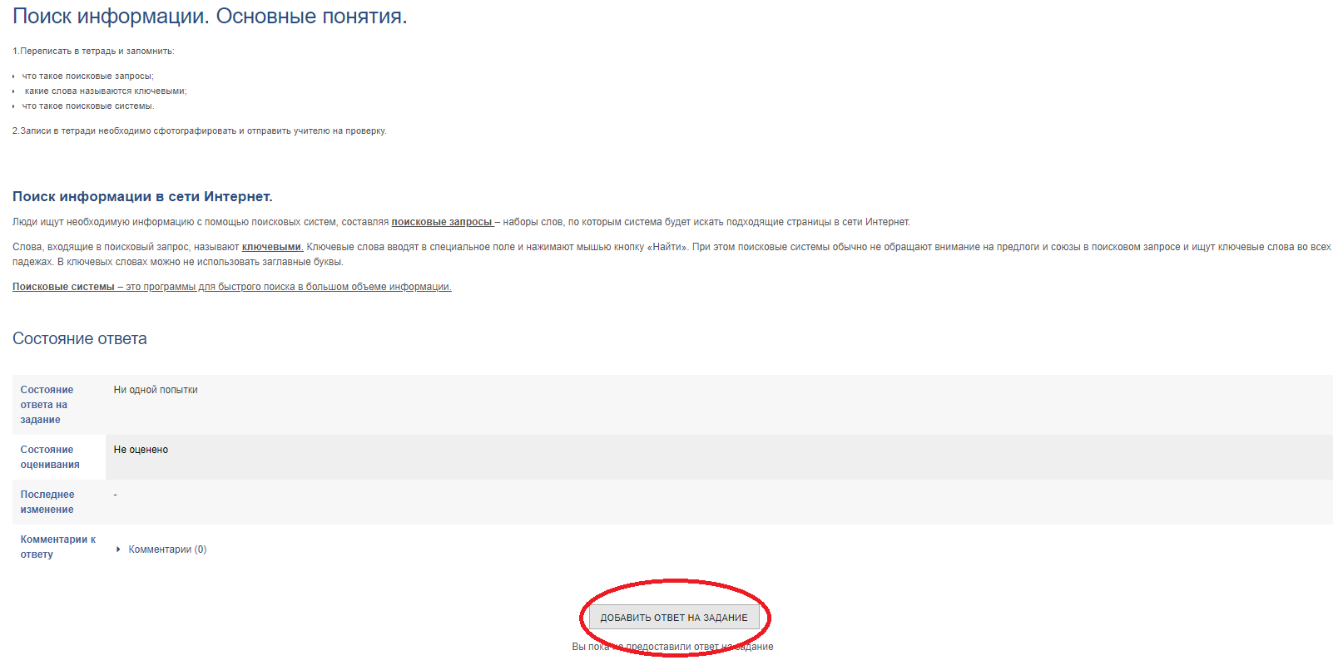

Рис.13

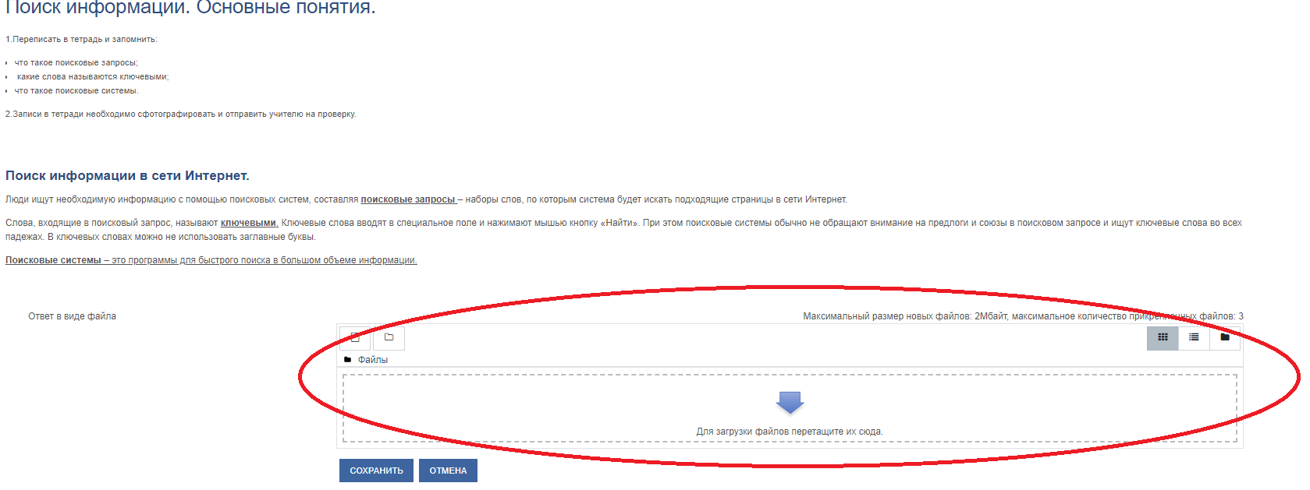

Рис.14

